Эмпатия – это способность понимать чувства другого человека, сопереживать. Эмпатия помогает выстраивать здоровые отношения с людьми и добиваться успеха в жизни.
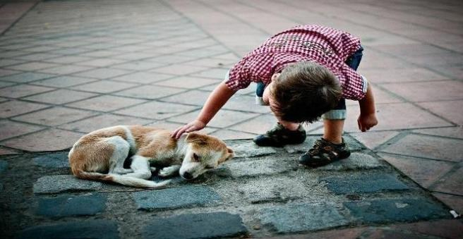
Выделяют три вида эмпатии: Когнитивная эмпатия. Мы осмысливаем чувства других людей с помощью анализа и обработки данных: например, проводим параллели с художественной литературой и кинематографом. Герой романа чувствовал себя так-то в такой-то ситуации – и я сочувствую своему другу, потому что понимаю, что он сейчас ощущает то же самое.

Эмоциональная эмпатия.
Мы осмысливаем чувства других, ассоциируя со своим опытом. Например, понимаем, что человеку сейчас плохо, потому что сами были в аналогичной ситуации.
Действенная эмпатия. Мы не только осмысливаем чувства других, но и переходим к действиям, предлагаем человеку конкретную помощь: вызываем врача или идем в аптеку, в магазин за продуктами.
Как понять, достаточно ли у ребёнка эмпатии?
Эмпатия – не врождённая способность, а следствие воспитания. Её основы должны закладываться в раннем возрасте.
Уже тогда родители могут наблюдать разницу между ребёнком, склонным к эмпатии, и ребёнком, которому сопереживания чужды: первый способен пожалеть кого-то и посочувствовать, а второй останется равнодушным или даже позлорадствует.
К возрасту 3-4 лет дети должны уметь реагировать на чувства других людей и демонстрировать сопереживание. Если у пятилетки не наблюдается достаточного сопереживания – например, смеётся, когда сверстнику больно, – это тревожный сигнал для родителей.
Несколько способов определить, что ребёнок обладает эмпатией:
Ребёнок улавливает эмоции других и корректно реагирует. Например, считывает, когда мама пришла с работы не в духе: даже если мама ничего не говорит, он спрашивает: «Мам, что-то случилось?»,
«Мам, ты грустишь?».
Ребёнок не эгоистичен. Может, к примеру, пойти на компромисс, играя на детской площадке: разрешить малышу помладше покачаться на качелях первому. Ребёнок сопереживает персонажам в сказках и мультфильмах. Если сын или дочь плачет при просмотре мультфильма, это значит, что он обладает высоким уровнем эмпатии.
Как целенаправленно развить эмпатию:

Обращайте внимание на чужие чувства.
Предлагайте ребёнку пожалеть кого-то, кому сейчас плохо. Например, на детской площадке мальчик упал с горки и плачет. Можно подойти и пожалеть его, предложить помощь. Если видите, что мальчику уже помогают – можно ограничиться обсуждением с ребёнком:
«Смотри, упал. Бедный, ему больно. Ну, ничего, его бабушка пожалеет, и всё пройдёт». Если ребёнок обидел кого-то – нужно не просто требовать «извинись немедленно», а подробно описать чувства того, кого обидели.
Необязательно искать живые ситуации. Акцентируйте внимание на чьих-то чувствах, когда играете с ребёнком. Например, «Моя кукла купила воздушный шарик, а он, случайно, улетел в небо. Она грустит». Придумывайте ситуации и обсуждайте с ребёнком – как чувствует себя герой? Каково ему? Можем ли мы помочь?
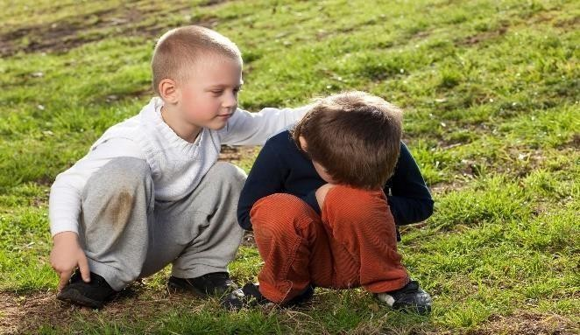

Будьте примером.
Воспитание и обучение детей строится на повторении действий и реакций обучающего, значимого взрослого. Не скрывайте свои чувства, когда вам плохо, – открыто говорите о них.
Проявляйте эмпатию по отношению к ребёнку, даже если его проблемы кажутся надуманными – например, в песочнице не поделил с кем-то ведёрко. Если вы чувствительны к эмоциональному состоянию ребёнка, он перенимает это. Важно: никогда не говорите ребёнку, как он «должен» себя сейчас чувствовать.
Нужно уметь справляться даже с самым тяжёлым эмоциональным состоянием сына или дочери вне зависимости от их возраста. Не смейтесь и не подшучивайте над негативными эмоциями ребёнка.

Социализируйте.
Чем больше у ребёнка контакта со сверстниками, тем легче ему учиться эмпатии. Командные игры ускоряют эмоциональное и когнитивное развитие ребёнка. Взаимодействуя с другими, ребёнок получает множество эмпатических переживаний, учится ставить себя на место других, помогать и находить помощь в трудную минуту.
Есть игры, которые специально развивают эмпатию:
«Передача чувств». Взрослый ведущий выбирает ребёнка и на ушко предлагает, какое настроение загадать. Ребёнок по цепочке передаёт это настроение – с помощью мимики, жестов,
прикосновений. Каждый следующий ребёнок догадывается, о каком настроении идёт речь, и придумывает, как передаст это следующему в цепочке. Когда круг замыкается, нужно обсудить, какое именно настроение было загадано.
«Тихий разговор». Взрослый ведущий шепчет на ушко ребёнку какую-нибудь фразу. Все дети садятся в круг. Задача ребёнка – невербально «сказать» эту фразу остальным. Дети угадывают, что именно это за фраза.
«Эмоции героев». Взрослый ведущий читает детям рассказ или сказку. Детям заранее выдают символические карточки с изображениями разных настроений. В процессе чтения дети соотносят карточки с эмоциональным состоянием героя.

Обсуждайте эмоции.
Спрашивайте ребёнка, что он чувствует в данный момент. Но чем младше ребёнок, тем сложнее ему распознавать свои эмоции. Дети не умеют определять, грустно им сейчас или они злятся до тех пор, пока родители не научат отличать одно от другого.
Проговаривайте эмоции сына или дочери:
«Ты сейчас злишься, потому что...», «Ты расстроился из-за...», «Тебя обидело то-то и то-то...». Когда ребёнок распознаёт свои эмоции, понимать чужие легче.

Как научить ребенка понимать эмоции другого?

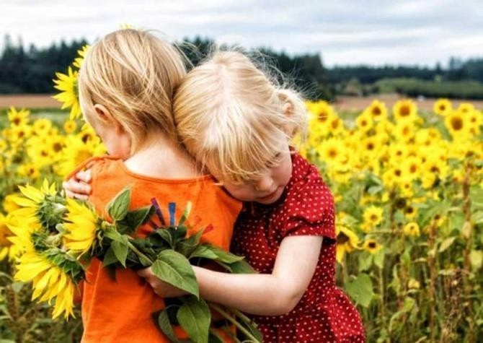

Материал подготовила: Карманова Светлана Владимировна, педагог-психолог
МБДОУ детский сад № 385

